AIRead 문해력 평가 서비스
문해력 점수 측정 · 진단 · 추천 로직 정리
본 문서는 AIRead 프로젝트의 (1) 문해력 점수 측정, (2) 진단, (3) 추천 로직을 코드 기준으로 정리한 자료입니다.
모든 로직은 별도의 외부 AI 모델 호출 없이, 서버(Node.js/Express) 내부의 규칙 기반 계산과 저장된 이력 데이터에 대한 통계 처리로 구현되어 있습니다.

0. 전체 파이프라인 개요
감상문 제출부터 추천까지의 전체 흐름은 다음과 같습니다.
[그림 1] 전체 처리 파이프라인 Flow Chart

관련 파일
영역 | 파일 | 핵심 함수
채점 로직 | WAS/services/evaluator.js | evaluateReflection(), basicTextStats()
API 라우팅 | WAS/server.js | /api/evaluate, /api/submissions, /api/my-ai-diagnosis
진단/추천 로직 | WAS/server.js | buildStudentDiagnosis(), calcSlope()
데이터 저장 | DB/database.js | createSubmission(), getDashboard()

1. 문해력 점수 측정 방법 및 로직
핵심 함수는 WAS/services/evaluator.js의 evaluateReflection() 이며, AI 모델이 아닌 텍스트 통계 + 키워드 매칭 기반 규칙 채점입니다.

1.1 평가 지표 및 가중치
지표(key) | 이름 | 가중치 | 설명 | 근거
comprehension | 내용 이해 | 0.25 | 핵심 내용과 줄거리 파악 | PISA - locate/understand
inference | 추론/해석 | 0.20 | 원인-결과 추론, 함축 의미 해석 | PISA - integrate/interpret
criticalThinking | 비판/평가 | 0.20 | 근거 기반 판단·비교 | NAEP - critique/evaluate
expression | 표현/구성 | 0.20 | 문장·단락의 논리적 조직 | 국어과 성취기준 - 쓰기 조직
vocabGrammar | 어휘/문장 사용 | 0.15 | 어휘 다양성과 문장 적절성 | 국어과 성취기준 - 어휘/문법

1.2 텍스트 기초 통계 (basicTextStats)
- 문장 수: 정규식 [.!?\n] 기준으로 분리
- 단어 수 / 고유 단어 수: 공백 기준 분리 후 Set으로 중복 제거
- 평균 문장 길이 = 단어 수 ÷ 문장 수

1.3 키워드 매칭
- 연결어(CONNECTIVES): 왜냐하면, 그래서, 하지만, 반면, 따라서, 그러나, 또한
- 평가어(EVALUATIVE_WORDS): 좋, 아쉽, 교훈, 배웠, 의미, 중요, 필요
- 성찰어(REFLECTIVE_WORDS): 느꼈, 생각, 깨달, 알게, 다짐

1.4 지표별 점수 계산식 (1~5점, clampScore로 반올림·범위 고정)
comprehension = 1 + min(2.2, 단어수/60) + (단어수>35 ? 0.8 : 0)
inference = 1 + min(2.0, 문장수/5)*0.8 + 연결어hit*0.7
criticalThinking= 1 + 평가어hit*0.9 + 연결어hit*0.4
expression = 1 + min(2.0, 문장수/5) + (평균문장길이>=6 ? 0.8 : 0)
vocabGrammar = 1 + (고유단어/단어수)*2.2 + (평균문장길이<=25 ? 0.5 : 0)

1.5 총점 산출
총점 = Σ ( 지표점수 × 20 × 지표가중치 ), 반올림한 정수 (100점 만점 기준).
지표별 점수가 4점 이상이면 긍정 피드백, 미만이면 개선 제안 문구를 고정 템플릿에서 선택해 반환합니다.

1.6 점수 계산 흐름도
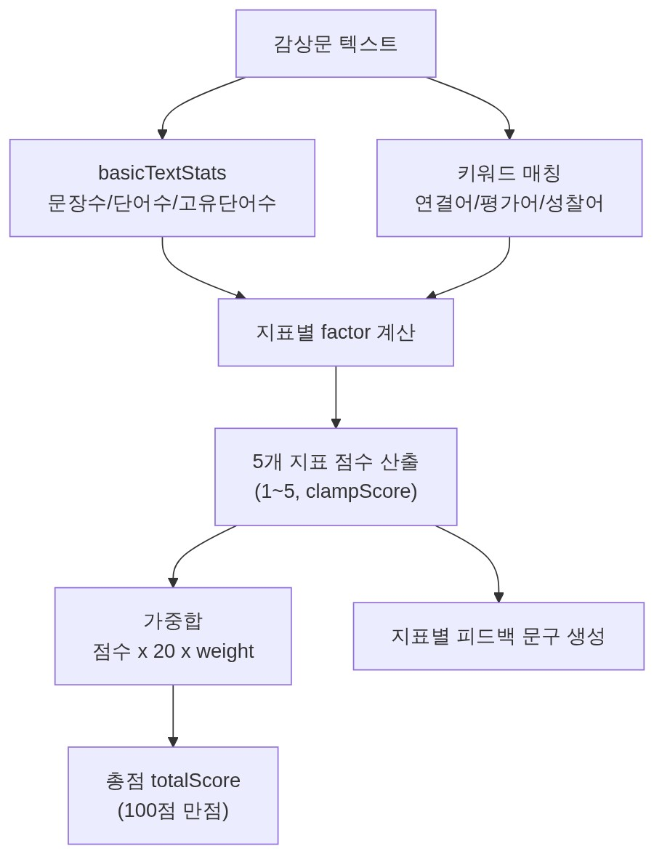
[그림 2] 문해력 점수 계산 Flow Chart

2. 진단 방법 및 로직
핵심 함수는 WAS/server.js의 buildStudentDiagnosis(student, rows) 이며, /api/my-ai-diagnosis 엔드포인트에서 호출됩니다.

2.1 처리 단계
- 1) 학생의 전체 제출 이력을 submitted_at 기준 오름차순 정렬
- 2) 기록 0건이면 데이터 부족 안내 메시지 반환
- 3) 점수 정규화: 총점/지표점수를 100점 척도로 통일 (normalizeTotalTo100, normalizeIndicatorTo100)
- 4) 추세 분석: calcSlope()로 회차별 총점의 선형회귀 기울기 계산
- · 기울기 > 1.2 → 상승, < -1.2 → 하락, 그 외 → 정체
- 5) 최근 최대 3회(recentWindow) vs 이전 구간(prevWindow) 지표별 평균·변화량(delta) 비교
- 6) 지표별 recentAvg 최저=약점(weakest), 최고=강점(strongest), delta 최고=최다개선(mostImproved) 선정
- 7) headline/overview/timelineInsights/indicatorInsights/actionPlan 문구를 템플릿으로 조합

2.2 진단 처리 흐름도
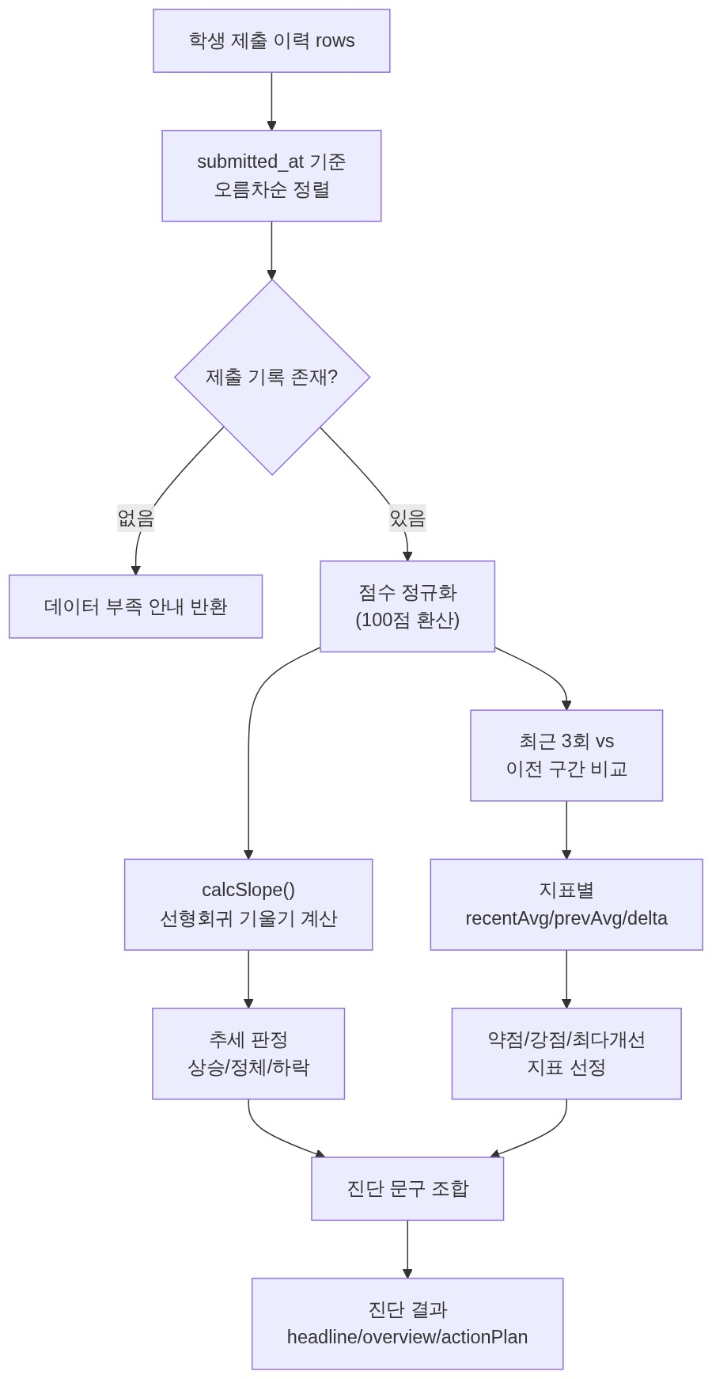
[그림 3] 진단 로직 Flow Chart

2.3 시계열(Temporal) 추이 예시
회차별 총점이 축적되면 아래와 같은 시계열 그래프 형태로 추세를 판단합니다 (예시 데이터).
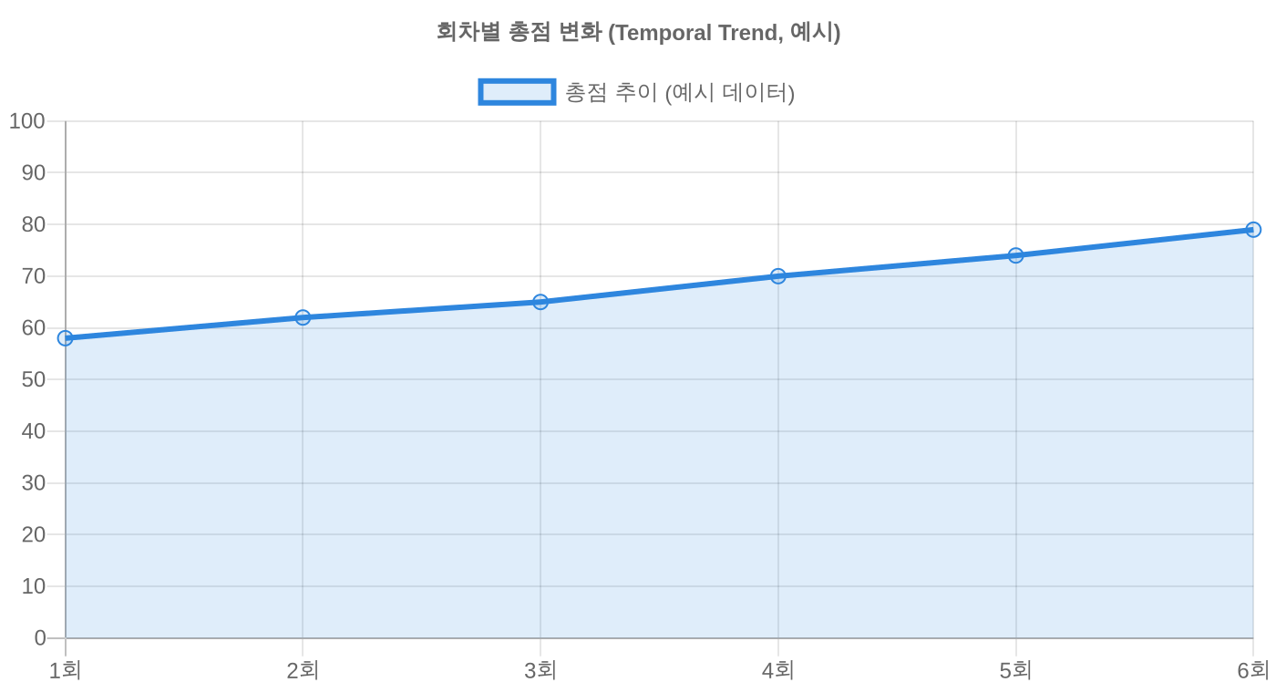
[그림 4] 회차별 총점 추이 Temporal Diagram (예시)

2.4 지표별 최근 vs 이전 비교 예시
recentWindow와 prevWindow의 지표별 평균을 비교해 약점/강점/최다개선 지표를 판정합니다 (예시 데이터).
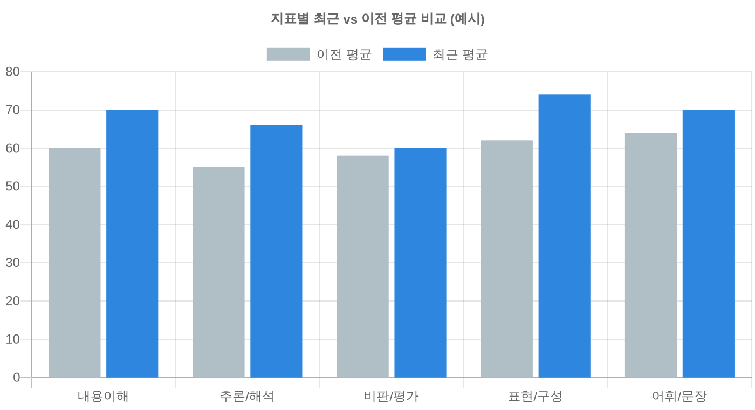
[그림 5] 지표별 최근/이전 평균 비교 (예시)

3. 추천 방법 및 로직
진단에서 도출된 약점 지표(weakest)와 학년을 key로 사용해, 코드에 고정된 매핑 테이블에서 추천 항목을 조회합니다. 외부 API·모델 호출 없이 정적 룩업으로 동작합니다.

3.1 학년대별 교과서 단원 추천
학년대 분류: 1~2학년=low, 3~4학년=mid, 5~6학년=high
학년대(gradeBand) | 대상 학년 | 추천 교과서 단원(예시)
low | 1~2학년 | 이야기 인물의 마음 추론하기 / 중심 문장 찾기와 단락 요약
mid | 3~4학년 | 주장과 근거 구분하기 / 글의 구조(도입-전개-마무리) 재구성
high | 5~6학년 | 관점 비교와 비판적 읽기 / 자료 해석 기반 논리적 쓰기

3.2 약점 지표별 추천 도서
약점 지표(weakest.key) | 추천 도서 1 | 추천 도서 2
comprehension | 짜장 짬뽕 탕수육 (김영주) | 만복이네 떡집 (김리리)
inference | 마당을 나온 암탉 (황선미) | 아낌없이 주는 나무 (셸 실버스타인)
critical_thinking | 강아지똥 (권정생) | 모모 (미하엘 엔데)
expression | 내 이름은 삐삐 롱스타킹 (아스트리드 린드그렌) | 수일이와 수일이 (김우경)
vocab_grammar | 우리말 모으기 대작전 말모이 (정명섭) | 받침구조대 (곽미영)

3.3 추천 결정 흐름도
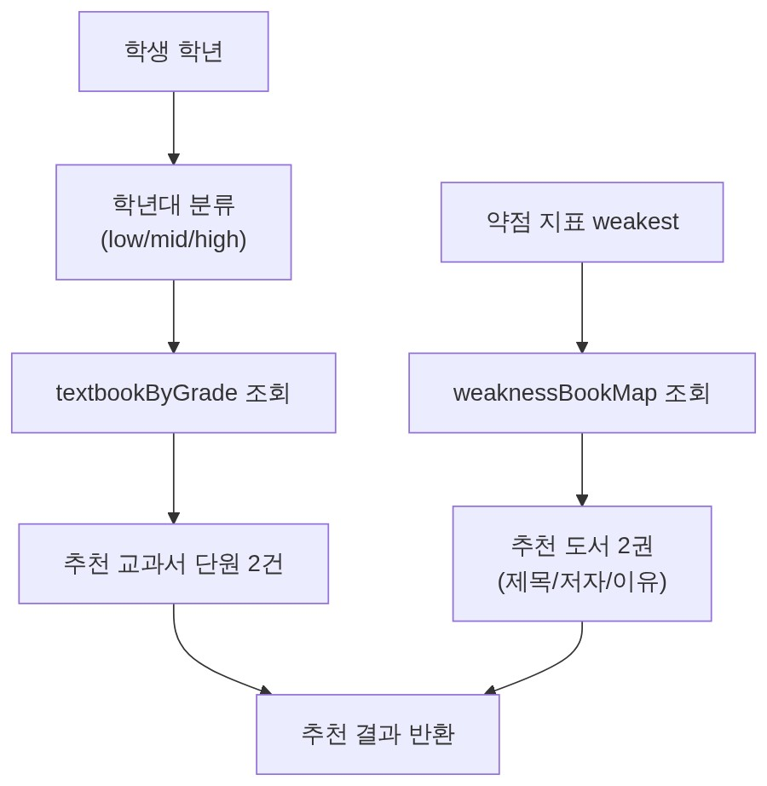
[그림 6] 추천 로직 Flow Chart

3.4 반환 데이터 구조
recommendations.textbooks[] = { title, reason } // 학년 + 약점지표 보완 목적 문구 포함
recommendations.books[] = { title, author, reason, level } // level = 'N학년 권장'

부록 A. 관련 파일 및 함수 위치
영역 | 파일 | 핵심 함수
채점 로직 | WAS/services/evaluator.js | evaluateReflection(), basicTextStats()
API 라우팅 | WAS/server.js | /api/evaluate, /api/submissions, /api/my-ai-diagnosis
진단/추천 로직 | WAS/server.js | buildStudentDiagnosis(), calcSlope()
데이터 저장 | DB/database.js | createSubmission(), getDashboard()

부록 B. 요약
- 점수 측정: 텍스트 통계 + 키워드 매칭 → 5개 지표(1~5점) → 가중합 100점 총점
- 진단: 저장된 점수 이력에 대한 평균·선형회귀 기울기 계산 → 추세/강점/약점/최다개선 판정
- 추천: weakest 지표 + 학년을 key로 하는 고정 매핑 테이블 조회 (교과서 단원, 도서 목록)

